Opdracht(en) aftekenen
SEN-app is een applicatie die helpt bij de samenwerking tussen leerbedrijven en scholen. De app zorgt ervoor dat de voortgang van de leerling transparant en betrouwbaar bijgehouden wordt, zonder allerlei administratief gedoe.

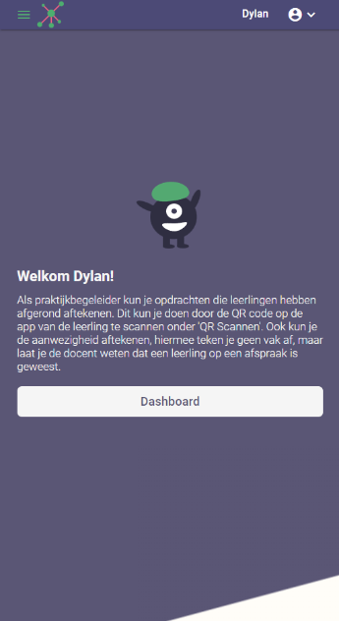
STAP 1: ga naar mijn.sen-app.nl en klik op Dashboard
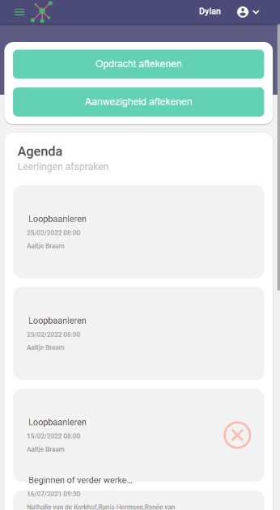

STAP 2: Klik op Opdracht aftekenen En scan de leerling QR-code
Een leerling heeft in de app een menu-optie ‘Mijn QR’ waarna een QR-code op het scherm van de leerling verschijnt. Scan de QR van de leerling om de opdracht af te tekenen.
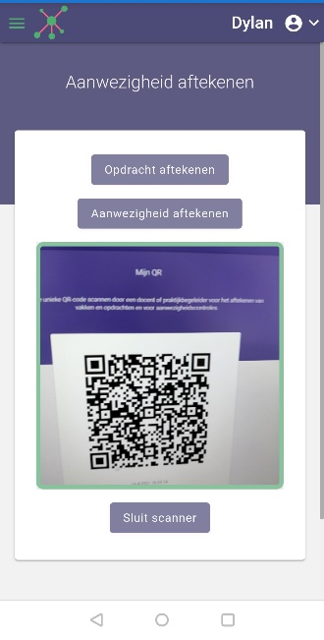

STAP 3: Kies het vak en kies opdrachten om af te tekenen
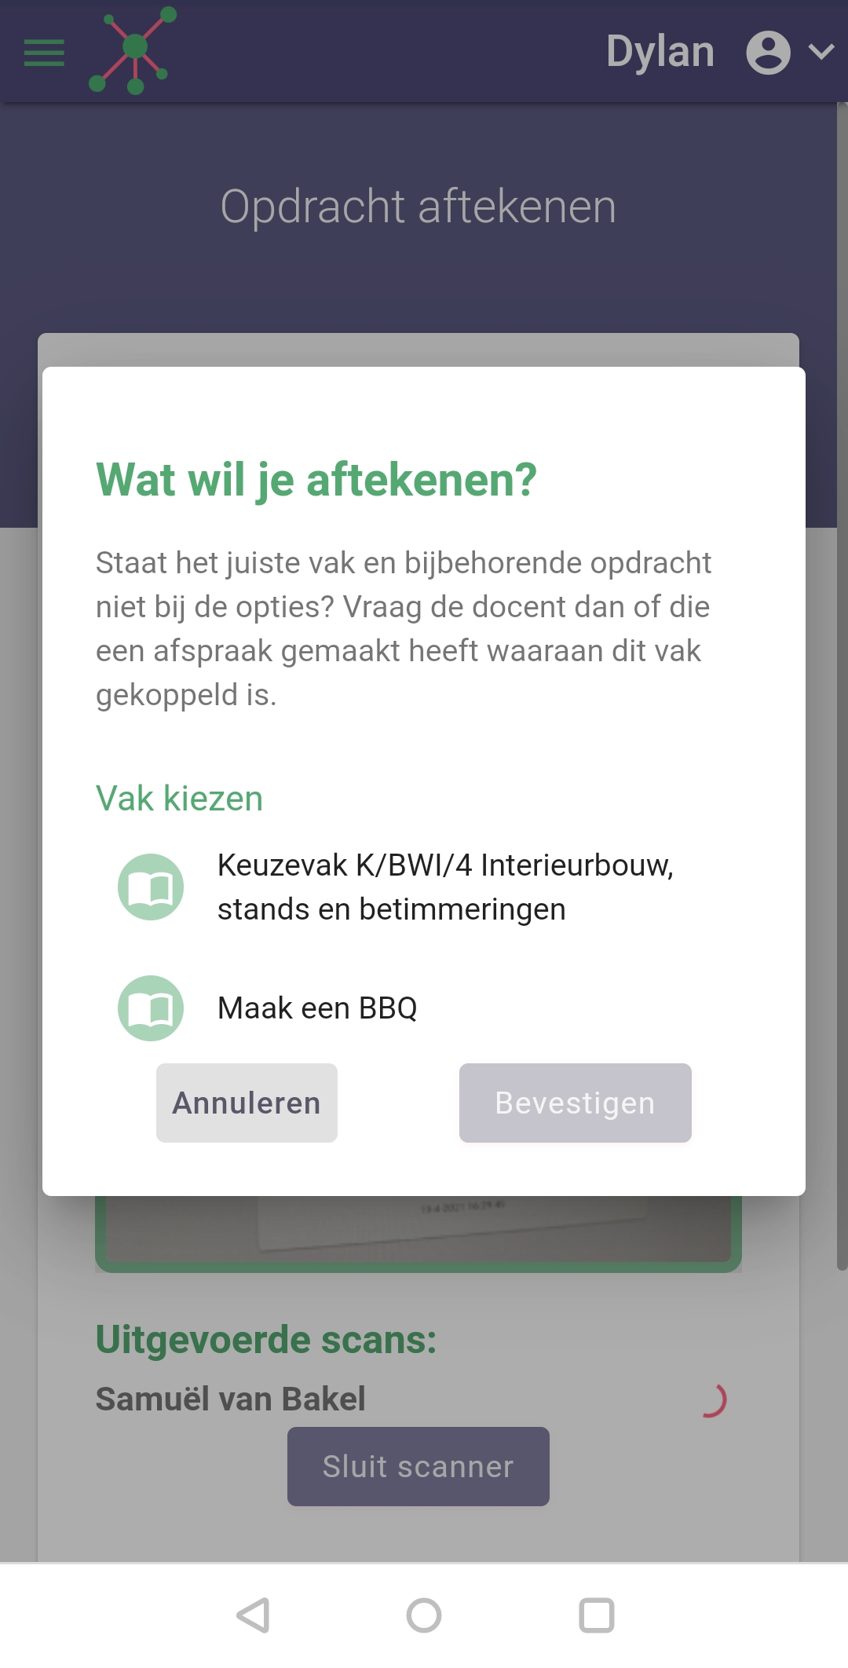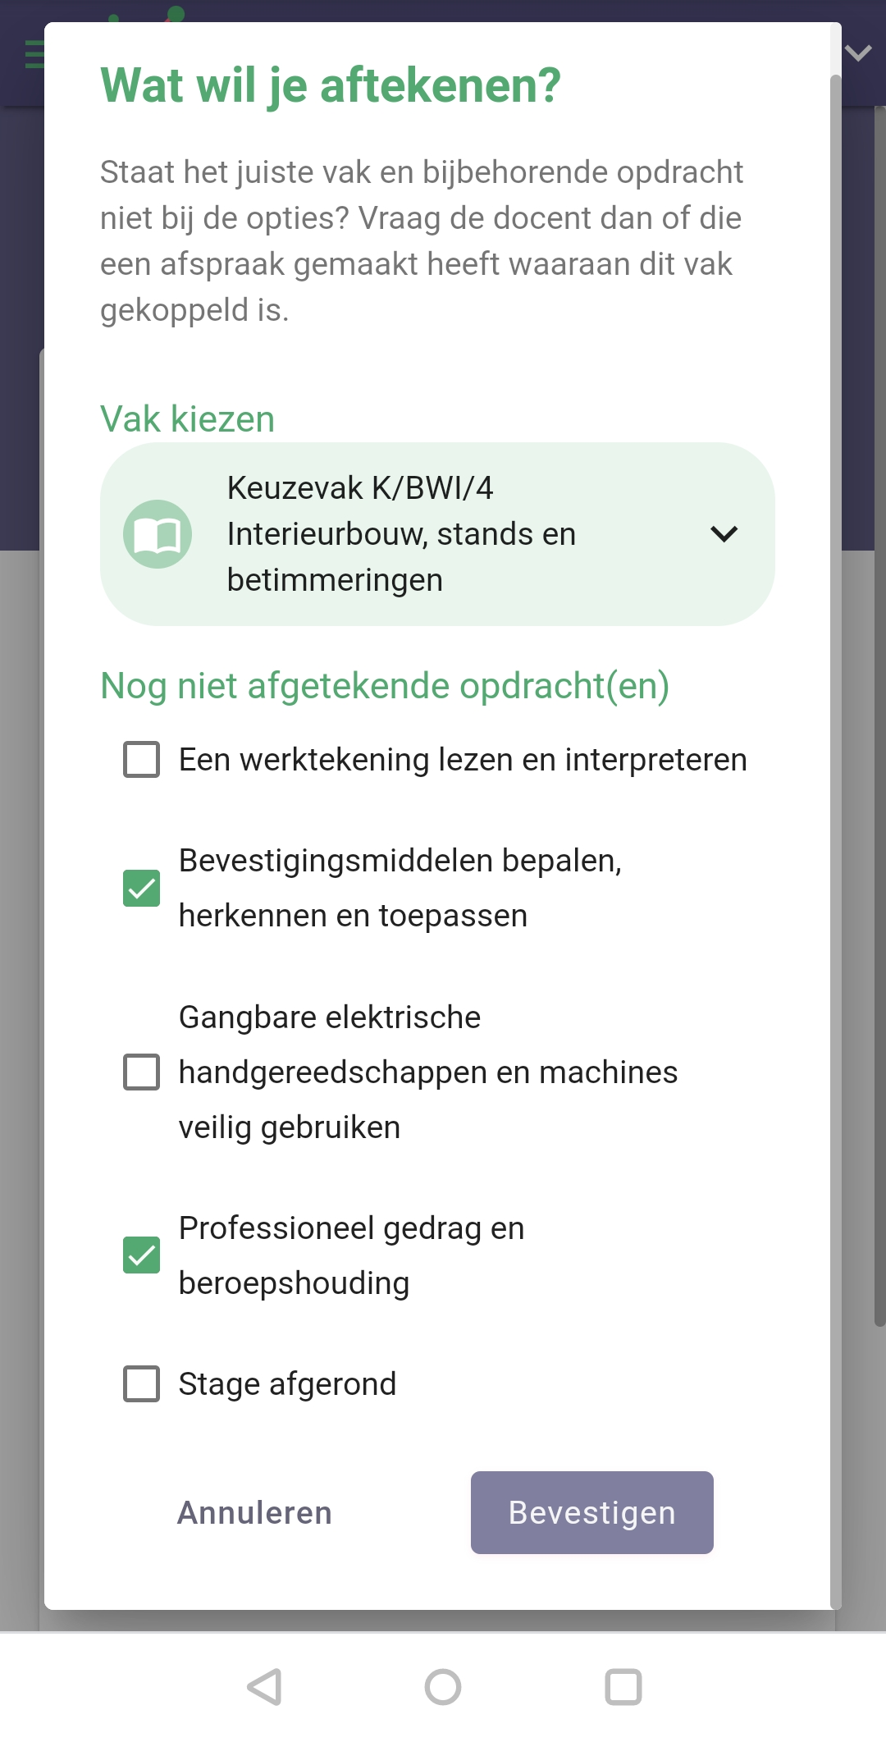
Vergeet niet om op bevestigen te klikken!

STAP 4: geef een (eventuele) beoordeling en toelichting
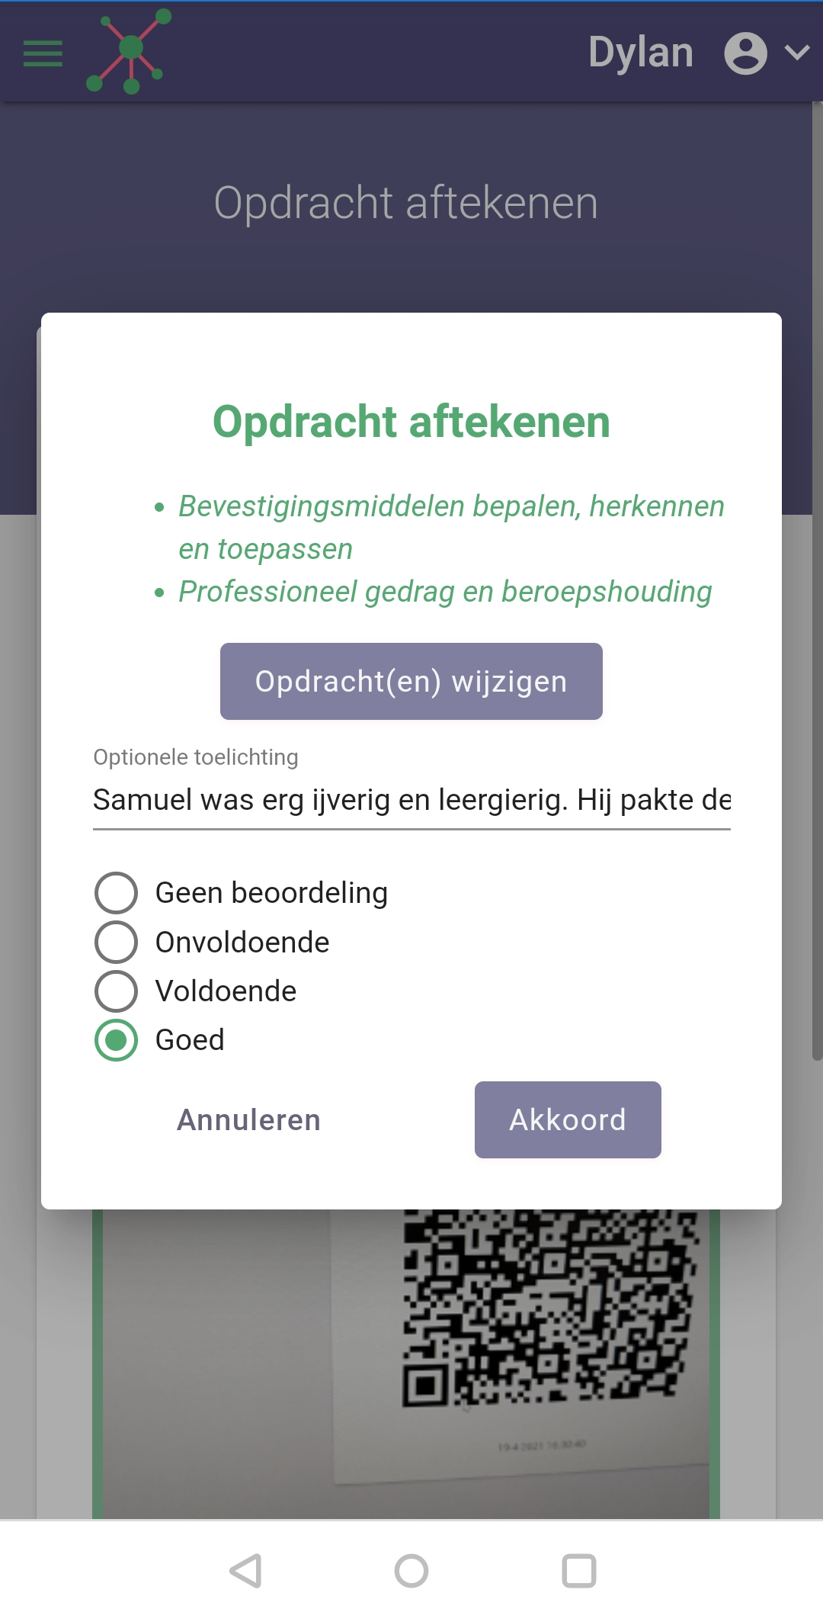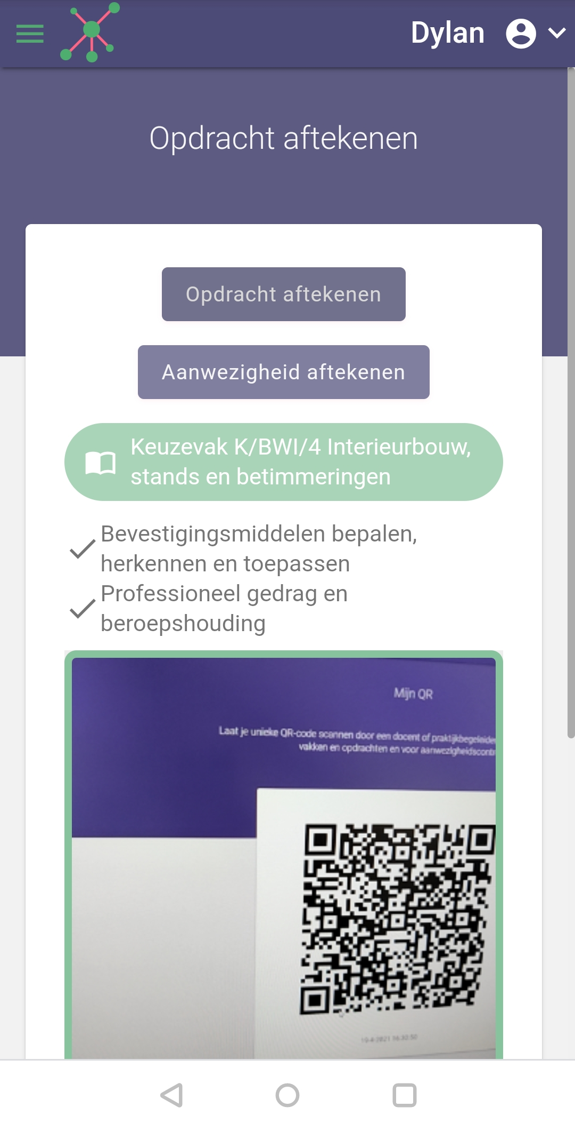
In het zij-menu (3 streepjes, linksbovenin) kun je op recent afgetekend klikken om te zien wat er is afgetekend. Voor het aanpassen van een aftekening kun je op details klikken. Ook kun je in het zij-menu de agenda terugvinden met alle afspraken.
Lukt aanwezigheid scannen niet? Neem dan contact op met de contactpersoon van de school of met support@sen-app.nl.

